**Tone Partljič: Strnišča**

Ljudje ne maramo vojn. Ves svet je proti vojnam. A obenem se te neprestano dogajajo – že od pradavnine. Tudi literatura je polna zgodb o velikih zavojevalcih in zmagovalcih. Kje so v teh zgodbah usode najmanjših, najranljivejših, otrok? V svoji najnovejši knjigi kratkih zgodb jih je popisal Tone Partljič. Kljub zahtevni tematiki, ki bralca spravi do solz, knjiga ni v celoti črna ali pesimistična, ampak ostaja človeška, navsezadnje govori o rojstvu, božiču, toplem zatočišču družine, pomenu matere, očeta … To je popisano v teh zgodbah, ki jih je pisalo življenje.



**Dijana Novaković: Englischinja - 1. del**

Ponesrečena mlada ženska se nekega dne zbudi pri družini Schwartz. Ugotovi, da je družina del konzervativne skupnosti amišev v Pensilvaniji. Izgubila je spomin, zaradi česar je primorana bivati z amiši in sprejeti pravila, imenovana ordnung ...

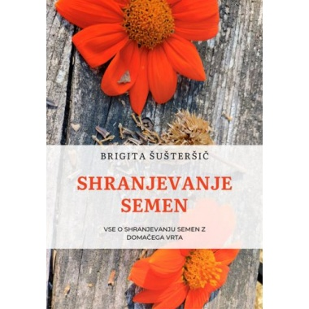**Brigita Šušteršič: Shranjevanje semen**

Knjiga je razdeljena na dva dela. V prvem delu so navedene splošne informacije glede shranjevanja semen, v drugem delu pa postopek in način shranjevanja semen za vsako rastlino posebej. V njej najdete različne načine in trike shranjevanja semen, kot so fermentacija semen, ročno opraševanje cvetov, pravilno shranjevanje semen, da ohranijo kaljivost tudi več let, kako prepoznati kdaj so semena primerna za pobiranje in še več drugih uporabnih informacij.